VILKAVIŠKIO R. ŽALIOSIOS VINCO ŽEMAIČIO PAGRINDINĖ MOKYKLA
Visuotinė atvirų durų diena tėvų darbovietėse ,,Šok į tėvų klumpes“

Birželio 2 d. Žaliosios V. Žemaičio pagrindinė mokykla dalyvavo Lietuvos mokinių neformaliojo švietimo centro trečius metus inicijuojamoje visuotinėje atvirų durų dienoje tėvų darbovietėse ,, Šok į tėvų klumpes“.
Iniciatyvos tikslas - aplankyti savo tėvų, globėjų ar artimųjų darbo aplinką ir susipažinti su jų profesine veikla, plėtoti karjeros kompetencijas bei stiprinti priimamus karjeros sprendimus.
Iniciatyvoje dalyvavo 6-9 klasių mokiniai, lydimi direktoriaus pavaduotojos I. Palubinskienės, dailės mokytojos L. Černiauskienės ir technologijų mokytojos J. Skystimienės.
Džiaugiamės, kad turėjome galimybę aplankyti įmones ir įstaigas, kurios mielai priėmė ir supažindino su vykdoma veikla, profesinėmis ir karjeros galimybėmis bei teikiamomis paslaugomis.
Sėkmingos profesijos pasirinkimas ir asmens karjera yra ne tik mokinio, bet ir jį supančios aplinkos rūpestis, todėl ypač reikšmingas yra visų dalyvių bendradarbiavimas, padedantis mokiniams formuoti motyvuotus gyvenimo bei profesinės veiklos tikslus ir jų realizavimo būdus.
Dėkojame Vilkaviškio turizmo ir verslo informacijos centrui, UAB ,, Baltijos tekstilė“, Vilkaviškio kultūros centro ,,Audimo artelei“. Iniciatyvos dėka mokiniams galime padėti įgyvendinti savo karjeros viziją, planus ir siekius.
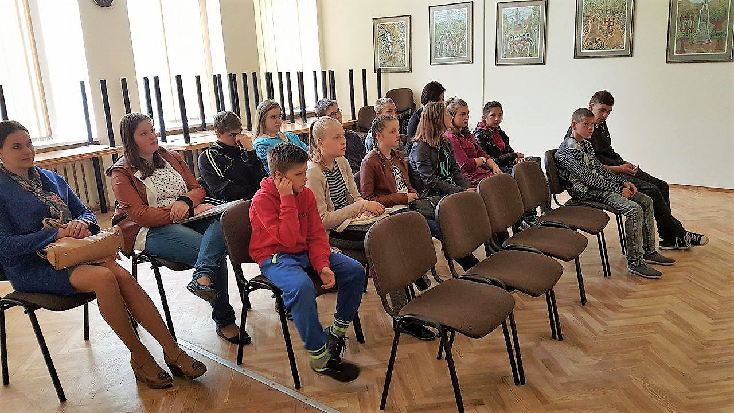Technologijų vyresn. mokytoja Judita Skystimienė

